THÔNG BÁO XÉT TUYỂN BỔ SUNG TRÌNH ĐỘ ĐẠI HỌC CHÍNH QUY 2023
Trường Đại học Hùng Vương TP. Hồ Chí Minh (mã trường DHV) thông báo nhận hồ sơ đăng ký xét tuyển bổ sung trình độ đại học hệ chính quy năm 2023 như sau:
Đối tượng tuyển sinh: Người đã được công nhận tốt nghiệp trung học phổ thông (THPT) của Việt Nam hoặc có bằng tốt nghiệp của nước ngoài được công nhận trình độ tương đương.
Phạm vi tuyển sinh: Cả nước
Phương thức xét tuyển: Thí sinh chọn 1 trong 3 phương thức sau
- Phương thức 1: Điểm trung bình học tập học kỳ I hoặc cả năm lớp 12 từ 5 điểm trở lên
- Phương thức 2: Điểm thi THPT năm 2023, tổng ba môn trong tổ hợp từ 15 điểm trở lên
- Phương thức 3: Kết quả kỳ thi đánh giá năng lực của ĐHQG-HCM năm 2023 từ 500 điểm trở tên

Ngành tuyển chỉ tiêu
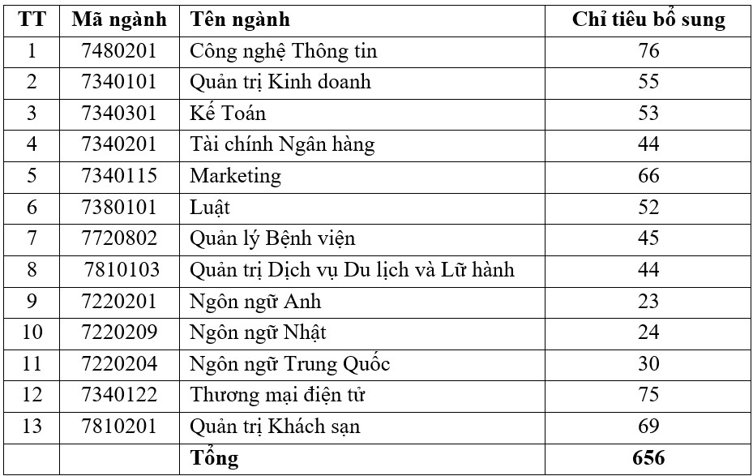

Cách thức nộp hồ sơ xét tuyển

Nộp hồ sơ trực tuyến:
Thí sinh kê khai hồ sơ dự tuyển bằng hình thức trực tuyến trên cổng thông tin tuyển sinh của Trường tại: tuyensinh.dhv.edu.vn.

Nộp hồ sơ trực tiếp: Hồ sơ bao gồm
- Bản sao học bạ THPT (trang điểm lớp 12), bản sao kết quả thi THPT 2023 hoặc bản sao giấy chứng nhận kết quả thi đánh giá năng lực năm 2023 của ĐHQG-HCM.
- Bản sao Căn cước công dân.
- Bản sao bằng tốt nghiệp THPT hoặc bản sao giấy chứng nhận tốt nghiệp tạm thời.
- Các giấy chứng nhận ưu tiên (nếu có).
Lệ phí xét tuyển: MIỄN PHÍ.
Thời hạn nhận hồ sơ xét tuyển: từ ngày ra thông báo đến hết ngày 6/9/2023.

THÔNG TIN LIÊN HỆ:
Trung tâm Tuyển sinh và Quan hệ Doanh nghiệp
Trường Đại học Hùng Vương TP. Hồ Chí Minh
736 Nguyễn Trãi, Phường 11, Quận 5, Thành phố Hồ Chí Minh
Wesite: www.dhv.edu.vn ;
Email: tuyensinh@dhv.edu.vn
Fanpage: https://www.facebook.com/hungvuonguni
Điện thoại (028) 71000888 - Điện thoại di động: 0888 158 001

